Рекомендации родителям
по формированию у дошкольников навыков осторожного поведения
с посторонними людьми

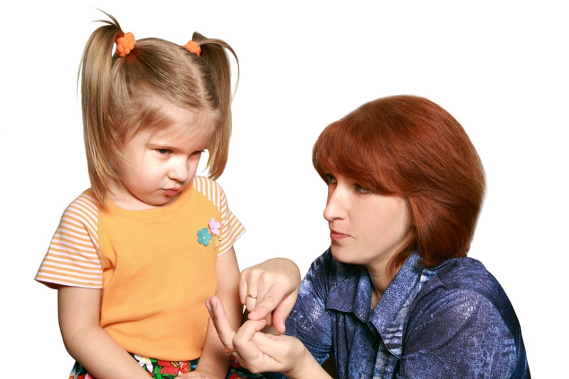

Пока ребенок маленький процесс общения его с другими людьми проходит через «родительский фильтр». С возрастом достаточно тяжело контролировать все знакомства ребенка с одной стороны, а с другой стороны ребенок нуждается в некоторой самостоятельности. Для того чтобы уберечь своего ребенка от пагубного воздействия окружающего мира, необходимо проводить воспитательную работу с ребенком как можно раньше.
Естественно ребенку ясельного возраста тяжело объяснить правила поведения с посторонними людьми. В этот момент как нельзя лучше будет понятен личный пример родителей. Например, во время звонка в дверь, необходимо посмотреть в глазок.
С детьми постарше необходимо вести беседу, что нельзя без разрешения взрослых детям брать конфеты на улице у чужих людей, нельзя одному в темное время суток прогуливаться по улице, нельзя ходить и играть там, где есть гаражи или идет стройка и т.д.
Детям более старшего возраста (от 3 лет), необходимо объяснить такое понятие, как «условно чужие люди». К ним относятся соседи, воспитатели, знакомые, которые в трудную минуту могут помочь ребенку. Для того чтобы процесс формирования навыка безопасного поведения у дошкольника протекал более продуктивно родителям необходимо соблюдать некоторые ПРАВИЛА:
1. Стремиться, чтобы ребенок полностью доверял Вам.
2. Рассказывать ребенку о возможных (произошедших) случаях, но не запугивать его! Не всю криминальную информацию можно рассказывать ребенку, так как страх может парализовать сознание ребенка, и он ничего не сможет сделать самостоятельно в нужную минуту.
3.Беседовать с ребенком на данную тему систематично, чтобы соблюдение правил безопасности было доведено до автоматизма.
4.Использовать разные формы обучения от игр до уроков безопасности.
5.Быть примером для ребенка не только во время изучения объяснения правил поведения, но и на улице переходя дорогу, открывая дверь и т. д.
6.Проявлять участие, если заметили, что ребенку нужна помощь.
7. Объяснить ребенку правила поведения для сохранения его жизни и здоровья: Не уходи от своего дома. Не бери ничего у незнакомых людей на улице. Не гуляй до темноты. Избегай безлюдных мест. Не входи с незнакомым человеком в подъезд, лифт. Не открывай дверь незнакомым людям. Не садись в чужую машину не под каким предлогом. Всегда громко зови людей на помощью, показывая тем самым, что здесь не один. Избегай пустырей, лесопарки, заброшенные дома, чердаки, подвалы.
8. На все предложения посторонних людей отвечай всегда «НЕТ».
Дошкольнику не всегда легко сразу выучить большое количество правил, им окружающий мир становится более ближе и понятней через игру, поэтому будет не лишним проигрывать с ребенком проблемные ситуации, используя кукол. С ребенком можно так же можно выучить стихотворение.

Осторожней будьте, милые ребята:
Незнакомым людям доверять не надо!
Если вас с собою в гости позовут
Или вам конфету вкусную дадут,
Лучше отбегайте прочь от них скорей
И предупреждайте всех своих друзей…
